Рекомендации родителям
по формированию психологической готовности детей к школе.
Поступление в школу знаменует собой начало нового возрастного периода в жизни ребенка. Педагоги и родители прилагают множество усилий к тому, чтобы сделать школьное обучение не только эффективным, но и полезным, приятным, желанным как для детей, так и для взрослых.
Подготовка детей к школе не может и не должна ограничиваться только лишь одним обучением ребенка. Порой родители так много уделяют внимания внешней стороне подготовки, буквально изматывая ребенка чистописанием, чтением и т.д. Именно в такие моменты специалисты должны помощь родителям подготовить ребенка к школе.
Компонентами готовности ребенка к школьному обучению являются: физическая готовность, мотивационная готовность, интеллектуальная готовность, эмоционально-волевая готовность, готовность в сфере общения. Все компоненты тесно связаны между собой, представляют ассиметричную гармонию, могут компенсировать развитие друг друга.
- Готовность в сфере общения. Необходимо развивать у детей:
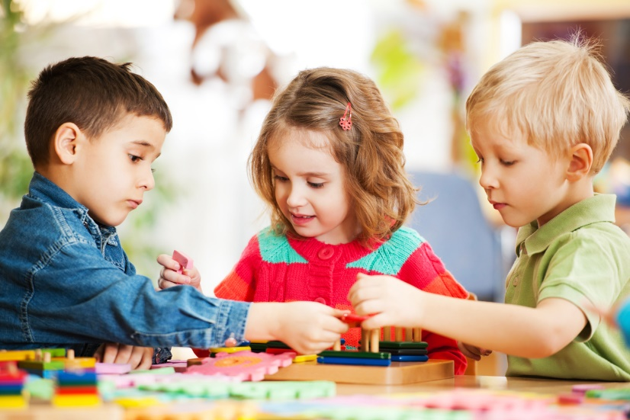
- умение налаживать контакты с другими. Это умение способствует облегчению процесса адаптации к школьной жизни, к новым социальным условиям;
- умение строить свои взаимоотношения со сверстниками и взрослыми;
- осознание собственных успехов и неудач в отношении общей цели совместной деятельности.
- Эмоционально-волевая готовность ребенка:
Главный акцент в ее развитии взрослые должны делать на воспитании мотивов достижения цели:
- не бояться трудностей;
- стремиться преодолеть их;
- не отказываться от намеченной цели.
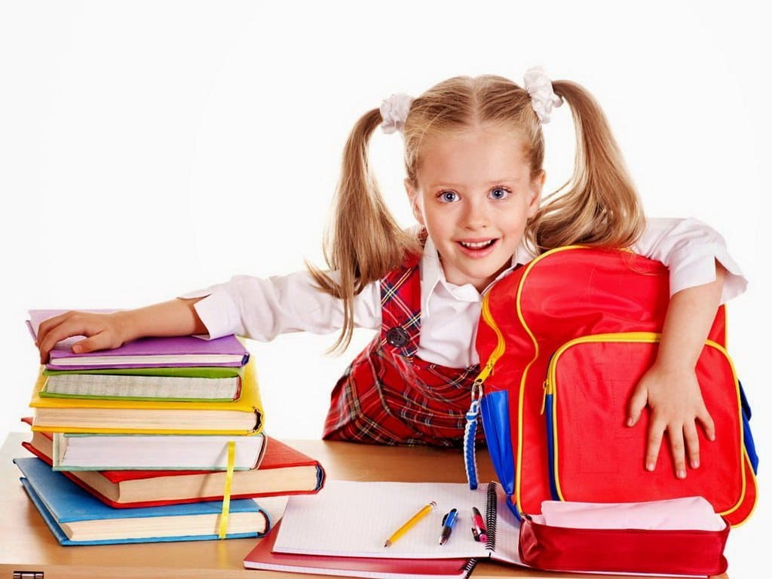
В психологической готовности к школе все стороны переплетены, смешаны. Эмоционально-волевая готовность пронизывает все стороны готовности. Ребенка ждет напряженный труд, от него потребуется делать не то, что хочется, а то, чего требуют учитель, дисциплина, режим, программа. Эмоционально-волевая готовность ребёнка к обучению в школе заключается в том, что ребёнок в состоянии управлять своим поведением и эмоциями, своей памятью, вниманием, мышлением, следить за своей речью, вовремя подключать воображение, действовать по инструкции взрослого, умеет сосредотачиваться, и т.д.
Как развивать волевую готовность к школе?
- Повышать самостоятельность и ответственность ребенка (закрепить конкретное поручение за ребенком, поощрять его выполнение).
- Учить стихи, пересказывать сказки и рассказы.
- Развивать самоконтроль – использовать игры типа «Сделай так же», «Конструирование по образцу», «Найди 5 отличий», «Да и нет не говорите…».
- чаще использовать игровую мотивацию; оценку со стороны сверстников;
- развивать стремление действовать по моральным мотивам;
- соблюдать постепенность в высказывании требований;
- развивать уверенность в себе, в своих силах с помощью создания ситуаций успеха.
- Мотивационная готовность:
Несформированность внутренней позиции школьника является одной из причин школьной дезадаптации.
Мотивационная готовность к школьному обучению складывается из:
- положительных представлений о школе;
- желания учиться в школе, чтобы знать и уметь много нового;
- сформированности позиции школьника.
Для формирования мотивационной готовности к школе необходимо:
- Поддерживать интерес ребенка ко всему новому, отвечать на его вопросы, давать новые сведения о знакомых предметах.
- Организовывать экскурсии в школы, знакомить с основными атрибутами школьной жизни.
- Подбирать развивающие игры типа «Собери себе портфель в школу», «Разложи по порядку», «Что лишнее?».
Если вы хотите помочь ребенку учиться в школе радостно, начните со следующего:
- расскажите, что значит быть школьником, и какие обязанности появятся в школе;
- воспитывайте интерес к содержанию занятия, к получению новых знаний;
- на доступных примерах покажите важность уроков, оценок, школьного распорядка;
- воспитывайте произвольность, управляемость поведения;
- никогда не говорите о том, что в школе неинтересно, что это напрасная трата времени и сил.
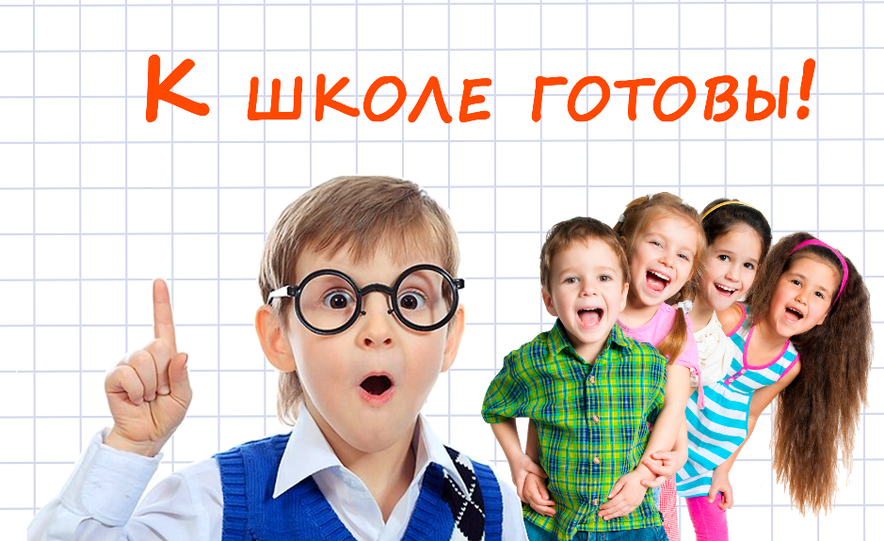
А самое главное, не запугивайте ребенка школой. Намного разумнее сразу формировать верные представления о школе, положительное отношение к ней, учителю, книге, к самому себе.

Таким образом, можно сказать, что детский сад выполняет всестороннюю подготовку детей к школе в процессе систематического, целенаправленного педагогического воздействия.
В семье дополняют знания детей, полученные в детском саду, в процессе повседневного общения расширяется кругозор детей, формируются психологические качества будущего школьника.

